Warsztaty foto w Bieszczadach dla pasjonatów podróży i fotografowania przyrody!
<b>Warsztaty foto w Bieszczadach</b> to doskonała oferta kierowana do miłośników fotografii. Light Guides to organizatorzy, którzy przykładają ogromną wagę na to, by każdy uczestnik w pełni zadowolony z warsztatów i wyniósł z nich ja najwięcej.

Warsztaty foto w Bieszczadach - oferta od Light Guides na 2020 rok!
Każda osoba, która interesuje się fotografią powinna uczęszczać na kursy, szkolenia, które będą stwarzały nowe możliwość rozwoju. Warsztaty foto w Bieszczadach to oferta kierowana do osób, które kochają podróże oraz fotografowanie przyrody. Szkolenia są organizowane w dwóch terminach: 7-9.02.2020 i 4-6.12.2020. To wszystko po to, ab zapewnić najlepsze warunki rozwoju. Coraz więcej chętnych zgłasza się ana kursy. Dlatego Light Guides nie chce się zamykać na kilka osób. 6 osobowe grupy wyrusza na 3 dni w Bieszczady, aby fotografować piękne widoki.

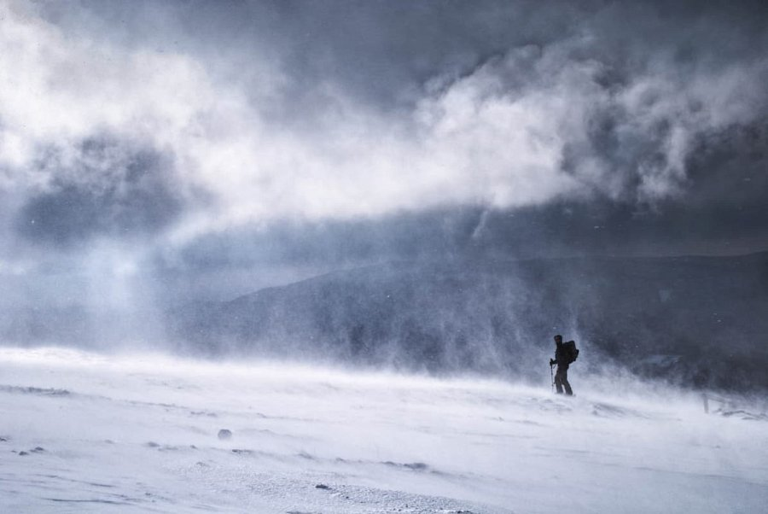
Na czym polegają te warsztaty?
Warsztaty foto w Bieszczadach to szansa, aby poznać nowe techniki fotografowania oraz nauczyć się wykorzystywać panujące warunki pogodowe do wykonania pięknych zdjęć. Mowa tu o mgle. Warsztaty są prowadzone przez prawdziwych pasjonatów fotografii. Mają oni ogromna wiedzę i umiejętności., którymi z chęcią podzielą się z uczestnikami kursu. Warsztaty foto w Bieszczadach to szansa, aby wykonać mnóstwo zdjęć, które będą doskonałą pamiątką oraz materiałem do prywatnego portfolio. Każdy wróci z kursu z mnóstwem zdjęć, które będą odzwierciedlać indywidualne podejście do świata oraz emocje.

